

法国MMC综合布线系统

六类投标方案

设计：TKH智能建筑系统（上海）有限公司

一 前言 1
二 布线系统的总体规划 2
1 设计原则 2
2 国际标准及规范 3
3 国家、行业、地方标准及规范 4
三 荷兰TKH集团有限公司（TKH）公司简介 4
1 荷兰TKH集团有限公司（TKH）介绍 4
4荷兰TKH集团有限公司（TKH）的客户服务政策–-CI联盟战略 5
四 MMC 综合布线系统解决方案 6
1 MMC 综合布线系统综述 6
1.1 MMC 综合布线系统超越所有相关的国际、国家标准 6
1.2 卓越的产品性能 7
1.3 著名布线系统生产厂商 7
1.4 系统的终身质量保证 7
1.5 最全面的解决方案 7
1.6 MMC综合布线系统的产品特点和优势 7
2 MMC六类布线系统解决方案 9
2.1 六类线缆设计 10
2.2 端到端全六类解决方案 10
2.3 主要特点 11
2.4 ETL认证 11
3 MMC光纤布线产品 11
3.1 品种齐全，性能卓绝的光纤系列 11
3.2 配线间及工作区的无源部件 12
4 MMC 布线系统25年质量保证政策 12
五 综合布线系统设计方案说明 13
1 方案设计概述 13
1.1 用户需求分析 13
1.2 布线系统拓扑图 14
1.3 信息点分布表 14
2 MMC 六类系列解决方案设计 16
2.1 工作区子系统 16
2.2 水平子系统 21
2.3 垂直干线子系统 24
2.4 配线间子系统 26
2.5 管理子系统 28
2.6 建筑群子系统 33
六 系统安装及施工方案 34
1 系统管理与标识 34
1.1 管理记录 34
1.2 标识位置 34
1.3 安装铜质线缆时的标记识别 34
1.4 安装光纤时的标记和识别 35
2 桥架、线槽及线管 36
2.1 水平子系统管线 37
2.2 垂直干线子系统槽管 38
2.3 设备电源管线 39
3 系统安装规范及工艺要求 39
3.1 链路与设备必须具有保护措施以防止干扰： 40
3.2 综合布线电缆与强电电缆的最小间距 40
3.3 其他需要特别注意事项 40
3.4 安装工艺要求 41
七 系统测试、验收 42
1 水平布线链路测试参数和技术指标 42
2 验收测试内容 42
3 双绞线测试 47
4 光纤测试 50
5 工程验收 51
6 售后服务 51

前言
综合布线系统连同各个功能系统构成的是当今集各种高尖端技术于一体的智能网络系统，业主的管理部门可以灵活可靠地通过综合布线系统实施硬件管理，通过智能网管软件实施软件管理，可大大提高整个大厦的办公效率。我们将按照XX公司的应用需求，把XXX工程建设成符合国际标准的、现代化的智能型工程。
为满足未来系统集成的需要，本综合布线系统应是开放式结构，应能支持电话及多种计算机数据系统，还应能支持会议电视、监视电视等系统的需要。它使语音和数据通信设备、交换设备和其他信息管理系统彼此相连，并能使这些设备与外部通信网络连接。当这些智能系统需要集成共同发挥作用或单独实施功能运行时，可以非常方便灵活地在综合布线系统平台上实现。本综合布线系统应采用星型拓扑结构，该结构下的每个分支子系统都是相对独立的单元，对每个分支单元系统改动都不影响其他子系统。
同时，我们也强调，在设计综合布线时，一定要从实际出发，不可脱离实际，盲目追求过高的标准，造成浪费。要将一个优化的综合布线设计方案最终在智能建筑中完美实现，工程组织和工程实施是一个十分重要的环节。
作为综合布线产品的厂家，提供优质产品、完善的技术支持、售后服务的承诺保证是很重要的。用户在进行产品选型时，应对厂家所能提供的产品质量、服务与支持加以注意。结合我公司与厂家长期合作的经验，建议采用荷兰TKH集团有限公司旗下的MULTIMEDIA CONNECT（简称：MMC；产地：法国）系列布线产品。
总部设在荷兰汉克斯堡市的TKH集团有限公司（TKH），拥有80多年的专业布线经验，是专业的结构化布线系统制造商之一。荷兰TKH集团有限公司（TKH）旗下品牌：法国MMC生产品种繁多的话音、数据和视频传输产品，提供布线整体解决方案。法国MMC的产品线包括UTP、F/UTP、ScTP、FTP和光纤，所有产品及服务都符合或超过相应的业界标准，包括ISO 11801、EN50173 和EIA/TIA 568A和中国国内的相关标准。法国MMC不仅是世界知名布线品牌，更重要的其所倡导的优美布线理念，其产品集卓越的性能与优美的外观为一体，它将是今后相当长的一段时间内在综合布线系统市场中的主流产品之一。同时，法国MMC严格的系统售后服务体系，将惠及用户25年，确保用户万无一失。

布线系统的总体规划

设计原则
XX公司的网络规模和网络信息流量在未来会不断扩大，需要有一个完善的综合布线系统以提高办公效率，为确保智能化综合布线系统建设和应用的成功，本设计方案遵循以下原则：
标准性：符合综合布线系统设计及安装的国际、国家标准。
实用性：满足当前的各种通讯要求和未来的应用，如电话通信、数据传输及视频应用(IEEE、ITU-T、ANSI)等。
先进性：采用成熟、先进的技术和设备,且具有适应未来技术发展的余地。
安全性：利于防火、防水、防雷击、防静电、防破坏和抗干扰等。
经济性：在满足现有需求和未来应用的基础上，要有好的性能价格比和保护原有的投资。
灵活性：即采用统一的传输媒质(双绞线和光纤)来支持所有类型的通信系统，所以使得用户可以非常方便地改变终端设备的位置或安装新的终端设备。
美观性：由于采用荷兰TKH集团有限公司（TKH）一系列专利设计，如BC、MK系列模块、BC、MK流线型面板、带背面理线盘配线架及带有铰链式跳线理线器等，使系统的美观性和可维护性无与伦比。

国际标准及规范
- ANSI FDDI 美国国家标准：分布式光纤数据接口
- CENELEC EN50173 用户建筑布线标准
- CENELEC EN50174 用户建筑布线安装规范
- EMC 欧洲电磁兼容性标准
- EN50174 欧洲大楼综合布线系统标准
- EN55024 欧洲信息技术设备的抗干扰标准
- IEEE 802.3 国际电子电气工程师协会：CSMA/CD接口方法
- ISO/IEC 11801 建筑及建筑群结构化综合布线系统国际标准
- TIA/EIA 568B 商业建筑通信布线系统标准
- TIA/EIA 569A 商业建筑电信通道及空间标准
- TIA/EIA 570 北美住宅和小型商用通讯布线标准
- TIA/EIA 606 北美商业建筑物电信基础结构管理标准
- TIA/EIA 607 北美商业建筑物接地和接线规范
- TIA/EIA TSB67 非屏蔽双绞线布线系统现场测试标准
- TIA/EIA TSB72 集中式光纤布线系统标准
- TIA/EIA TSB75 开放办公室布线系统标准

国家、行业、地方标准及规范
- GBJ 16-87 建筑设计防火规范
- GB/T 50311-2000 建筑与建筑群综合布线系统工程设计规范
- GB/T 50312－2000 建筑与建筑群综合布线系统工程施工与验收规范
- JGJ/T16-92 中国民用建筑电气设计规范
- YD5012-95 光纤线路对地绝缘指标及测试方法
- YD/T926 1-2-1997 大楼通信综合布线系统行业标准

TKH集团有限公司简介
TKH集团有限公司（简称：TKH集团）致力于成为业内具有创新精神的领头羊，以基于一流技术的先进理念、产品和相关服务为依托，为客户提供电信、智能建筑和工业解决方案。总部设在荷兰汉克斯堡市的TKH集团有限公司。其前身成立于1930年，成立之初是一家致力于纸绝缘铅包电缆制造商TKF，并于1952年在阿姆斯特丹股票交易所上市。
1980年为顺应资产并购发展的需要成立了TKH有限公司，并于2005年变更为TKH集团有限公司。TKH集团2008年度名列全球信息技术企业百强榜第94位，销售额超过10亿欧元，雇员超过3880人，在世界范围内拥有超过60多间子公司以及遍布全球的营销网络。在网络市场领域里有着50年以上经验的综合布线生产厂商—法国MMC（属于旗下全资子公司）。MMC在法国市场占有率为12%，欧洲市场的占有率为8%。公司产品全部在法国本土设计完成，并由设在法国、荷兰及亚太地区的工厂生产；主要布线产品包括：超5类、6类、增强型6类、6类10G、7类、增强型7类、光缆、跳线、配线架、面板以及连接器等等。
自六十年代起公司不断地在研究和发展数据信号传输线缆和硬件的结合。通过近五十年的努力，我们已经成功研制出高性能的网络传输产品。公司队伍中的专业研发和设计人员密切关注着来自我们全世界客户提出的询问，并根据客户的需求不断改进我们的产品，提供更加全面的网络传输端到端的解决方案。专业的设计和先进的领导支撑着巨大的生产量以保证产品的巨大需求，同时新产品的开发和改进是保持公司竞争力的两个关键因素。
目前、TKH集团已经开始积极投身中国市场，将在欧美等地行销多年的法国MMC品牌综合布线系统产品带到中国大陆，TKH集团旗下的法国MMC系列六类和超五类布线系统产品以其端到端的解决方案实现了高机动性和协调性的综合网络，以保证顺利地展开和单点的管理。
法国MMC生产各种优质产品，包括非屏蔽双绞线(UTP)、屏蔽双绞线(U/FTP)、金属箔屏蔽双绞线(S/FTP)及光纤，可传送语音、数据及视频图像信号。所有产品和服务均达到和超过各项公认的业内标准，包括ASNZS 3080、ISO 11801、EN50173和 EIA/TIA 568A。法国MMC综合布线产品提供25年的部件和系统性能质保，彻底免除了客户的后顾之忧。此外，法国MMC还一直不断开发产品，使其满足各种新兴技术的要求，它不仅走在了业界发展的前列，还扩大了布线通信技术的范围。
新产品的开发和对产品质量的不懈改进是我们的核心竞争力，法国MMC系列产品以先进的智能化设计思想为导向，以尖端的技术、完美的艺术为依托，以专业的实验、精密的检测为保障服务用户。多年来本着同心协力、研究发展、永续经营、客户至上的经营理念，凭借优良的产品品质、完善的售后服务，雄厚的科研开发实力，已在世界数据产品行业占据重要一席。
TKH集团有限公司已建立了各种策略合作伙伴关系，能够成功地把产品系统提供给世界上100多个国家中的授权分销商和认证系统集成商。

荷兰TKH集团有限公司的客户服务政策–-CI联盟战略
为了给客户提供快速高效、经济实用、整洁美观的综合布线解决方案以及售前、售后的周到服务，保证工程质量及客户投资，TKH集团有限公司与其CI（认证系统集成商）建立有CI战略联盟服务。客户将会享受到TKH集团有限公司公司以下服务：
- 定期免费培训，让您了解MMC最新的综合布线产品及业内最新技术和标准；
- 免费的项目设计、指导及现场培训；
- 免费的现场测试指导；
- 免费提供认证项目的25年质量及系统应用保证；
- 免费电话咨询服务；

法国（MMC）综合布线系统解决方案

法国（MMC）综合布线系统综述

法国（MMC）综合布线系统超越所有相关的国际、国家标准
法国MMC是IEEE、ANSI、EIA/TIA、BICSI、ISO和其它通信和布线业内标准机构的积极参与者，一直致力于推动综合布线系统的标准化进程。作为国际标准化组织ISO/IEC的主要成员，法国MMC能够时刻把握综合布线系统的最新动态，走在布线技术的前列。另外，法国MMC还积极参与中国布线标准的制订，是中国布线标准GB/T 50311:2000《建筑与建筑群综合布线系统工程设计规范》及GB/T 50312:2000《建筑与建筑群综合布线系统工程施工及验收规范》的主要支持者。
法国MMC综合布线系统符合所有布线领域的主要国际标准，如ISO/IECIS11801、CENELECEN50173、EIA/TIA568A等，支持语音、数据及控制信号的传输，支持各种网络应用，如以太网(10Mbps/100Mbps/1000Mbps)、令牌环(4Mbps/16Mbps)、ATM(155Mbps/622Mbps)等。

卓越的产品性能
法国MMC综合布线系统以其先进的技术和精湛的制造工艺保证其产品的高品质。法国MMC能够提供五类、超五类、六类的全部屏蔽和非屏蔽产品。

著名布线系统生产厂商
法国MMC向用户提供的是完整系统的产品，包括信息插座、水平线缆/光纤、主干线缆/光纤、配线架/机柜、双绞线/光纤跳线、智能化设计/管理软件等全系列端到端产品，能够满足客户的全方面需求，从而保证端到端的链路和信道的性能。

系统25年质量保证
作为一个系统生产厂商，法国MMC向用户提供链路和信道的性能认证和质量保证。法国MMC向用户提供的是独一无二的25年产品质量、信道和链路、系统应用三保证书(25 YEAR WARRANTY)！

最全面的解决方案
根据用户网络应用的不同、周围电磁环境的不同及网络规模的不同，法国MMC提供不同的布线系统解决方案，既有非屏蔽(UTP)系统，也有全屏蔽系统(U/FTP、S/FTP)；既有大中型企业解决方案，也有适合中小企业的布线系统；还能提供光纤到桌面(FTTD)等。

MMC综合布线系统的产品特点和优势
- 整体解决方案：法国MMC综合布线产品是一套完整的端到端的系统解决方案。法国MMC综合布线系统从其诞生之初就以“智能建筑解决方案”为宗旨。这一点可以从公司名称（MMC Building Solutiond）充分体现出来。所有的产品在设计过程中从信道性能的要求出发，充分考虑各个部件之间的匹配，如线缆与接插件之间、接插件与接插件之间的匹配等，保证整个链路的衰减、串扰衰减及阻抗匹配，使整个信道的性能高于同级的国际标准或草案。
- 性能卓越：法国MMC五类、超五类及六类布线系统性能超群在信道测试中性能远远超过竞争对手，MMC Cat6系统双绞线的绞和特性使得线缆上的信号传输带宽可以达到350MHZ；特级S/FTP全屏蔽系统超越ISO 11801 DIN 44312-5性能七类标准600MHZ。
- 伟大的工业设计：独特的MMC 6类信息插座在连接性能和传输性能上给您的网络带来卓越的优点，可保证连接的有效性及可靠性；法国MMC不仅提供了传统插座的所有优点，还提供了带防尘盖的插座。一般带防尘盖得模块通常都要求一只手挑起防尘盖，另一只手插入跳线，而法国MMC系列产品的防尘盖信息插座则允许仅使用一只手插拔跳线，使用起来比不带防尘盖的普通插座更加简便！另外，在每次插拔跳线时，防尘盖上的小槽可以擦拭八芯针脚，以全面防止尘土和杂质进入，使信息插座获得最大的保护和保证可靠的资信传输能力。
- 外观优美：法国MMC综合布线系统独特设计(背面理线)及种类丰富的理线槽使得配线架与设备表面干净整洁，机柜/机架内部井井有条，消除“炒面”布线系统；且法国MMC综合布线系统的信息插座、配线架、机柜等都具有非常优美的外观。带流线型的BC系列工业设计的墙上面板提供优美曲线和小型的外观，可以与现代化的高科技办公室环境融为一体。由此，法国MMC综合布线系统被业界誉为“具有艺术灵感”的综合布线系统。
- IDC打线接头技术：法国MMC采用国际流行的IDC型触点技术使接头性能超过了当前互连市场上最严格的要求IDC接头技术是法国MMC公司为语音和开放数据布线系统而专门设计，它兼容于当前市场上流行的110接头技术而摈弃了其缺点和不足，它允许安装人员在语音和总线型数据应用中进行菊花链式连接，或在线路中增加线缆单元，并保证连接的有效性和可靠性。
- 易于设计和安装：法国MMC所有产品都是开放的和模块化的，容易扩充及优化的产品系列，使产品种类简化，非常方便设计，还有设计软件辅助设计；同时独特的水平线缆背面理线系统不但保证线缆合理弯曲，而且便于安装和维护，节省安装时间。
- 丰富的颜色编码：法国MMC综合布线系统所有产品都可提供丰富多彩的颜色选择，以满足用户的多样需求，在整个信道系统都使用标准化的颜色编码。
- 25年质量保证：法国MMC对其认证工程师按照严格的布线规范设计并实施的工程中的MMC布线产品实行25年质保。

法国MMC 六类布线系统解决方案
为了适应网络速率飞速发展的需要，1997年9月，国际标准化组织ISO/IECJTC1/SC25/WG3提出了关于六类/CLASSE和七类/ClassF布线系统的建议，带宽分别为200MHz（99年修订为250MHz）和600MHz，并很快提出了草案。法国MMC作为ISO组织的成员，积极推动标准化的进程，并于1998年推出符合六类/CLASS E标准的BC-Cat-6 UTP非屏蔽系统及BC-Cat-6 ScTP全屏蔽系统。

六类线缆设计
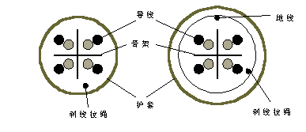
BC-Cat6 UTP BC-Cat6 U/FTP
电缆中央的十字骨架随长度的变化而旋转角度，它的作用主要有：将四对双绞线卡在骨架的凹槽内，保持四对双绞线的相对位置，提高电缆的平衡特性和串扰衰减；另外，保证在安装过程中电缆的平衡结构不遭到破坏。
值得注意的是，在国际标准ISO/IECIS 11801中建议的是CLASS E链路及信道的指标，并没有给出六类电缆或六类接插件的指标。可见，新一代布线系统更加强调端到端的链路或信道的性能，因为六类/CLASS E布线系统应用频率将达到200MHz，测试到250MHz。在这样高的频率下，必须要求整个信道的匹配必须非常好，包括电缆与接插件之间的匹配、接插件之间的匹配等。到目前为止，各个厂家具有不同的匹配技术，不能兼容。

端到端全六类解决方案
MMC六类非屏蔽系列产品主要包括：六类非屏蔽线缆Cat6 UTP、六类配线架、六类数据跳线、六类BC、MK系列防尘盖信息模块、BC、MK墙上面板，组成了一个端到端的、完整的六类解决方案。

主要特点
MMC非屏蔽六类Cat6布线系统由Cat6 UTP电缆及BC-Cat6、MK-Cat6系列六类模块及Cat66六类接插件、跳线等组成。综合运用双绞和平衡技术、电缆的“十”字骨架设计使信道的衰减、近端串扰衰减NEXT、衰减串扰比ACR、结构回损(SRL)等各项指标远高于最新六类ClassE国际标准草案的规定。
MMC BC-Cat6、MK-Cat6系列六类布线系统是业界第一个提供基于四个RJ45连接件形式的六类系统，它较那些少于四连接或非RJ45的解决方案有更佳的灵活性。
BC-Cat6、MK-Cat6系列六类布线系统继续保持了MMC布线产品的特点与优势且能向下兼容。

ETL认证
BC-Cat6、MK-Cat6系列六类布线通过了ETL实验室最苛刻的四连接信道认证。
MMC BC-Cat6、MK-Cat6系列六类布线系统通过了ETL实验室最苛刻的四连接信道认证；认证标准为ASTM D4566-98，TIA/EIA-568-B.2-1。

MMC 光纤布线产品
MMC作为行业内光纤互连产品供应商和综合布线系统的世界领导者之一，推出全系列的光纤布线系统，包括建筑群/建筑物主干光纤布线、光纤到办公室(FTTO)、光纤到户(FTTH)、光纤到工作区(FTTW)及光纤到桌面(FTTD)系统。

品种齐全，性能卓绝的光纤系列
包括综合布线系统中需要的全部光纤类型，如OM1、OM2、OM3多模光纤及单模光纤；室内/室外主干光纤，室内水平光纤。
MMC的室内光纤由带有900μm缓冲层的优质光纤构成，其中干线级和增压级室内光纤外包Kevlar和阻燃外护套，低烟无卤级护套是低烟、无卤素、阻燃(LSHF-FR,LowSmokeHalogenFree-FlameRetardant)的“绿色材料”，既有很好的阻燃特性，又保证不产生浓烟，防止火灾发生时因窒息造成的生命损失。另外，一般的线缆护套在受热后通常会释放出卤素气体(如氯气)，卤素气体具有腐蚀性，会腐蚀人的呼吸道及视觉系统，还会腐蚀电气设备的电路板，造成较大的财产损失。而绿色护套因为不含卤素，所以受热时不会释放卤素气体。所有光纤已经被UL列入770 OFNP规范中。

配线间及工作区的无源部件
MMC综合布线系统中用于光纤的无源部件主要有光纤配线架、光纤跳线和光纤连接器。

MMC布线系统25年质量保证政策
MMC综合布线系统向用户提供的是25年产品质量、链路/信道性能、系统应用的三方面质量保证政策。
- 产品质保：在正常和适当使用时，认证布线系统的所有产品在原材料或工艺方面均无任何制造缺陷；
- 系统性能质保：认证布线系统的链路/信道符合系统端到端认证类别性能。
- 应用保证：在系统认证的端到端性能的相应类别上，认证布线系统将没有妨碍基于标准的应用/协议运行的缺陷。应用/协议是指IEEE、ANSI和ATM论坛等标准实体认可的，并经过专门许可，可以在EIA/TIA568A、ISO IEC11801和ANZS3080：1996中定义的布线标准类别上传输的应用或协议。
MMC公司作为全球最专业的专注于接插件及布线产品的系统供应商，已经有超过20年的历史。MMC综合布线系统的25年质量保证政策充分体现了MMC对于产品百分之百的信心，也是MMC公司向全球用户的郑重承诺。
综合布线系统工程的质量是由产品质量、工程设计质量和安装质量等三个方面共同决定的。MMC综合布线系统规定了严格的工程认证程序：工程必须由MMC认证的系统集成商(CI)完成；施工人员必须是接受过MMC公司认证培训且持有其认证安装师证书（CI）；由MMC授权分销商供货；工程认证申请书由系统集成商和分销商共同填写；工程设计方案必须由MMC认证工程师完成，并附设计方案和认证工程师证书复印件；列出工程材料清单，并由授权分销商签字盖章；附全部链路的测试报告，每条链路必须全部通过。
MMC综合布线系统认证程序全部在总部完成，审查合格后，向用户授予全球统一编号的工程认证证书，享受MMC综合布线系统的25年质量保证政策。MMC综合布线系统的25年质量保证包括三个方面的含义：产品质量的保证、链路/信道性能的保证和系统应用的保证。

综合布线系统设计方案说明

方案设计概述

用户需求分析
XX公司综合布线系统包括主办公楼和附楼，主办公楼楼高23层，地下1层，共设有8个配线间，其中主配线间设置在主办公楼首层。附楼楼高10层，共有2个配线间。主楼与附楼间距离约30米。办公主要应用包括数据、语音应用，部分主要办公室设置光纤到桌面点满足视频会议及未来扩展需求。
根据以上情况，XX公司综合布线系统应用主要体现在通信及网络系统上，局域网内应满足高速数据传输带宽需求，现时主流的六类布线铜缆系统和服务到终端的光纤到桌面系统完全能满足用户各种应用的需要；同时为保证产品性能的可靠性，我们在方案中建议端到端全面采用法国MMC公司光纤主干产品及六类非屏蔽产品，已达到最佳可靠性和传输性。主要材料包括：
建筑群主干：六芯室外铠装多模光纤；
楼内数据主干：六芯室内紧缓冲多模光纤；
楼内语音主干：25对或50对大对数双绞线；
水平系统：六类非屏蔽双绞线、四芯室内紧缓冲多模光纤。

布线系统拓扑图

信息点分布表
序号 | 楼层名称 | 配线间位置 | 数据信息点 | 语音信息点 | 光纤到桌面点
1 | －1 | 1F | 4 | 5 | 0
2 | 1 | 1F | 28 | 28 | 4
3 | 2 | 1F | 35 | 35 | 7
4 | 3 | 4F | 44 | 44 | 3
5 | 4 | 4F | 38 | 40 | 10
6 | 5 | 4F | 32 | 29 | 3
7 | 6 | 7F | 40 | 40 | 3
8 | 7 | 7F | 36 | 36 | 6
9 | 8 | 7F | 40 | 40 | 8
10 | 9 | 10F | 24 | 26 | 3
11 | 10 | 10F | 25 | 30 | 2
12 | 11 | 10F | 36 | 36 | 4
13 | 12 | 13F | 33 | 33 | 3
14 | 13 | 13F | 43 | 42 | 5
15 | 14 | 13F | 44 | 45 | 10
16 | 15 | 16F | 29 | 32 | 5
17 | 16 | 16F | 35 | 37 | 6
18 | 17 | 16F | 30 | 30 | 0
19 | 18 | 19F | 44 | 40 | 6
20 | 19 | 19F | 42 | 42 | 3
21 | 20 | 19F | 32 | 32 | 3
22 | 21 | 22F | 36 | 36 | 0
23 | 22 | 22F | 33 | 33 | 0
24 | 23 | 22F | 27 | 27 | 0
25 | 附1 | 附3F | 33 | 33 | 0
26 | 附2 | 附3F | 30 | 28 | 0
27 | 附3 | 附3F | 28 | 28 | 0
28 | 附4 | 附3F | 44 | 44 | 0
29 | 附5 | 附3F | 33 | 33 | 0
30 | 附6 | 附8F | 32 | 32 | 0
31 | 附7 | 附8F | 35 | 34 | 0
32 | 附8 | 附8F | 25 | 25 | 0
33 | 附9 | 附8F | 27 | 27 | 0
34 | 附10 | 附8F | 44 | 44 | 0
 | 合计 |  | 1141 | 1146 | 94

MMC 六类系列解决方案设计
参考ISO/IEC11801《商业建筑物线缆通用敷设要求》国际标准的规定及招标书需求，本方案将建筑物综合布线系统分为六个子系统：工作区子系统、水平子系统、垂直干线子系统、配线间子系统、管理子系统 、建筑群子系统。本方案根据以上标准按子系统分别介绍。具体设计如下：

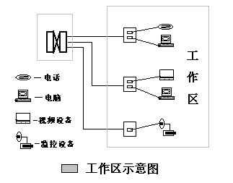
工作区子系统
工作区即最终用户的办公区域。工作区子系统由线缆、跳线和信息插座组成，将电话、计算机等连接至信息插座上，信息插座由符合国际ISDN标准的八芯模块化插头组成，它可以接受从建筑自动系统的弱电信号需求到高速数据网和数字话音的复杂传送的一切信息。

设计原则
- 信息插座的位置确定依照招标书提供的图纸或文字描述，实际位置在深化设计时进一步确定；
- 信息插座多数为墙装或桌面暗埋式，根据环境的不同，也可以有不同安装方法；
- 墙上型面板距地面高度按标准应为30cm；出线盒内可安装一至四个RJ45模块；
- 信息插座满足高速数据及语音信号的传输要求，符合ISO 11801标准，信息模块可选择90度(垂直)或45度(斜角)安装方式，面板应采用方形，有明显的语音及数据的标识；
- 所有信息端口以标签加以标识，并清楚地表明其用途,所有使用的标签为机器打印，标签上的编号应同时支持简体汉字、英文字母、数字、标点，标签上每个字母的高度不可小于4mm，标签具有永久的防脱落、防水、防高温性。

工作区产品选型
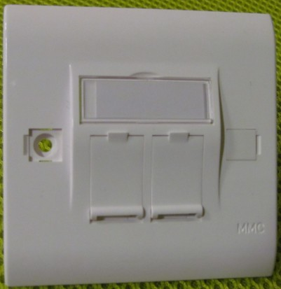
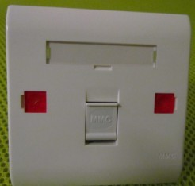
本方案数据及语音信息点选用MMC BC-Cat6非屏蔽六类BC防尘盖信息插座，带有防尘的MMC Plus IDC连接器；光纤到桌面信息点选用模块式LC耦合器模块，与BC系列墙上面板相配套，保证合理的光纤弯曲半径。
- MMC BC-Cat6六类模块插座
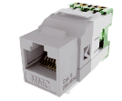
MMC BC系列六类模块插座，该在连接性能和传输性能上为园区内网的网络带来卓越的优点，这种创新的插座模块反映了MMC“保持力技术”这一独特的构思，可保证系统的完全连接和始终如一的高性能。
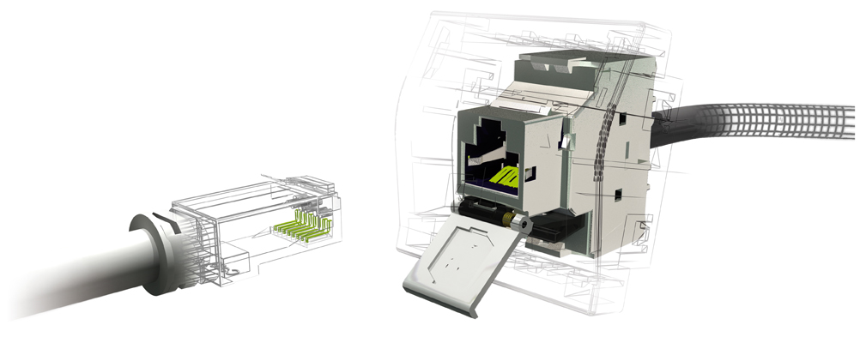
这些8芯模块插座具有T568A和T568B二种打线方式和双重彩色配线标签，兼容BC、MK系列。标准的110型端接，为模块插座安装在面板或配线架上提供方便。BC-Cat6 系统适合并超过TIA/EIA 6类布线系统所建议的信道，链路和元器件性能，将为您提供一种可靠的、低故障率的、实时的网络环境。
经过UL认证，符合NEC Article 800、FCC Part 68、NOM 和ACA。PREVAST公司将对于认证的安装提供终身的应用担保。
产品编号中的*号表示有13种颜色可供选择：
乳白色（I） 白色（W） 灰色（G） 黑色（E） 橙色（O） 蓝色（L） 暗红色（R） 黄色（Y） 绿色（V） 紫色（P） 杏仁色（A） 棕色（B） 深红色（C）
- BC系列86x86流线型带防尘盖面板
- 对于工作区面板，我们选用规格为86×86毫米，MMC的斜面双口面板，它具有以下特点：
38°度角的适配插板能最佳保护在工作区的线缆有最佳的弯曲半径，这类式样的面板较适合安置在狭小的空间。比如：家具或桌子的后面，与标准86面板相兼容。只需简单的揿入你所选择的BC系列连接器就可以满足多媒体的传输要求。
产品编号中的*号表示面板有13种颜色可供选择并且可以根据业主要求增加定制的LOGO：
乳白色（I） 白色（W） 灰色（G） 黑色（E） 橙色（O） 蓝色（L） 暗红色（R） 黄色（Y） 绿色（V） 紫色（P） 杏仁色（A） 棕色（B） 深红色（C）
- VG204 2Y M 2米六类快速跳线
MMC的Cat6跳线采用符合最新TIA规范所规定的软电缆线以确保跳线足够的“弯曲寿命”，所有MMC的跳线都满足交叉连接处的信号传输，这一点对于整个布线系统的性能是至关重要的。
MMC的高性能Cat6系统将为您提供一种可靠的、低故障率的、实时的网络环境。 MMC公司为这些高品质的产品和被认可的安装提供保护。
Cat6跳线适用于6类的应用，提供长度有1米、 2米、3米和5米。常规5种顔色:红色、黄色、绿色、蓝色、灰色。MMC公司的高性能跳线将对于认证的安装提供终身应用保障。
Cat6类跳线带有护套，经UL认证，符合NCE Article800、FCCPart68

工作区需求量统计
配线间 | 数据点 | 语音点 | 光纤点 | 单口面板 | 双口面板 | ST模块 | Euromod面板
1F | 67 | 68 | 11 | 15 | 60 | 6 | 6
4F | 114 | 113 | 16 | 27 | 100 | 9 | 9
7F | 116 | 116 | 17 | 26 | 103 | 9 | 9
10F | 85 | 92 | 9 | 11 | 83 | 5 | 5
13F | 120 | 120 | 18 | 10 | 115 | 10 | 10
16F | 94 | 99 | 11 | 9 | 92 | 6 | 6
19F | 118 | 114 | 12 | 12 | 110 | 7 | 7
22F | 96 | 96 | 0 | 6 | 93 | 0 | 0
附3F | 168 | 166 | 0 | 40 | 147 | 0 | 0
附8F | 163 | 162 | 0 | 21 | 152 | 0 | 0
合计 | 1141 | 1146 | 94 | 177 | 1055 | 52 | 52

水平子系统
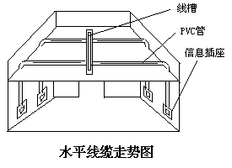
水平布线子系统将垂直干线子系统线路延伸到用户工作区。水平子布线系统大部分处在一个楼层或相邻楼层上，一端端接于信息插座上，另一端端接在分配线间（IDF）的管理配线架上。

设计原则
- 水平线缆采用符合TIA/EIA-568B、ISO/IEC11801标准拟定的六类UTP铜缆指标值的布线产品，铜缆信息点为六类配置。
- 信息点接口形式全部为RJ45，并与现行电话系统RJ11型接口兼容,可随时转换接插电话、计算机或数据终端。
- 依照EIA/TIA-606色标及标识管理的规定，信息点采用不同颜色区分。
- 配线间内接线端口与信息插座之间均为点到点端接，任何改变布线系统的操作(如增减用户、用户地址改变等)都不影响整个系统的运行。
- 对于铜缆双绞线，水平配线子系统线缆长度必需小于90m，中间不能有接续。
- 尽量选择最短、最佳的线缆路由，保持其与强电等EMI设备的足够间距。
- 各种连接线缆、跳线同工作区连接成一个端到端的完整的六类信道。

水平区产品选型
- Cat 6 类4对非屏蔽双绞线
MMC CAT 6 类4对非屏蔽双绞线应用当今最快速的双绞线传输技术，适应当今和未来高数据传输的网络应用，将可满足1000Base-T或更高级的应用。
主要应用：
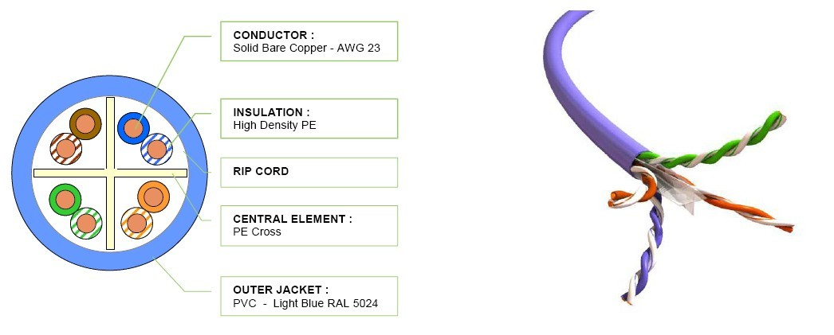
- 水平及主干网布线
- 100Base-T
- 1000Base-T
- 622Mbps ATM
该线缆是为支持高速数据传输系统如千兆位以太网系统而设计的。MMC Cat 6非屏蔽六类线缆4对双绞线采用中央“十”字骨架设计，在安装过程中保持线对分开，安装后保证最优性能。有多种型号可供选择，分为CM、CMR、LSZH多种防火等级，且外皮分为蓝色和灰色，实现了应用通用性。线缆上带有色码，方便安装中线缆长度计划。
本方案选用的线缆型号为：VG64 ； 6六类4线对305米灰色双绞线，防火等级为CM级。

MMC Cat6 UTP 测试值：
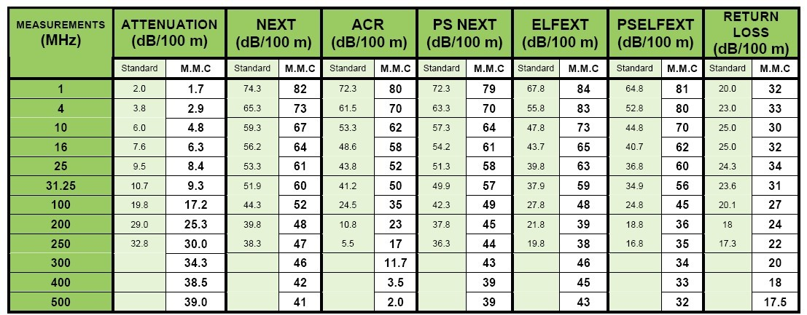

- MMC系列室内多模光缆
MMC 10G多模光纤适用于高速局域网，如万兆以太网系统，同时也可用于传输速率万兆以下的局域网系统。PCVD 工艺经工艺优化使MMC 10G光纤具有精确的折射率分布曲线，并消除了多模光纤的中心凹陷现象。
MMC 10G 光纤满足850 nm 和1300 nm 单/双窗口使用要求，在850 nm 波长，万兆系统传输距离可达到150 米以上。MMC 10G光纤为50/125 μm 结构。
MMC 10G光纤优越的光学性能使其适用于高速局域网，同时也适用于较低速率系统，如FDDI、以太网、光纤通道等。
MMC 10G光纤适用于各类光缆结构，包括光纤带光缆、松套层绞光缆、骨架光缆、中心束管光缆和紧套光缆等
根据水平布线距离应不超过90M，配线架和工作区两端跳线长度和不超过10M的原则，各层信息点双绞线经桥架铺设，并通过预留管道延伸至工作工区，另一端延伸至相应配线架，配线间内按线端子与信息模块之间为点到点端接。
双绞线使用总长度必须考虑布线方法和线缆走向，确认信息点到配线间的接线距离，还要留有一定的安装富余。因此，我们采用以下计算公式：
总长度 ＝平均每信息点长度×信息点数×1.1
＝××（米）
按照每箱双绞线长度305米计算，需要双绞线箱数为：
××÷305＝×（箱）

水平区需求量统计
配线间 | 数据点 | 语音点 | 光纤点 | 六类双绞线（箱） | 四芯光纤（米）
1F | 67 | 68 | 11 | 19 | 385
4F | 114 | 113 | 16 | 33 | 560
7F | 116 | 116 | 17 | 33 | 595
10F | 85 | 92 | 9 | 25 | 315
13F | 120 | 120 | 18 | 34 | 630
16F | 94 | 99 | 11 | 28 | 385
19F | 118 | 114 | 12 | 33 | 420
22F | 96 | 96 | 0 | 28 | 0
附3F | 168 | 166 | 0 | 48 | 0
附8F | 163 | 162 | 0 | 47 | 0
合计 | 1141 | 1146 | 94 | 328 | 3290

垂直干线子系统
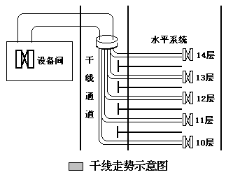
垂直线缆是贯穿整个建筑物各个水平区子系统连接路由的主馈线缆，它将各分配线架与主配线架以星型结构连接起来，贯穿于大楼的垂直竖井中。

设计原则
- 数据主干选用单模或多模光纤做为高速数据传输通道，支持千兆位以太网或更高速率应用。
- 语音主干多采用三类或五类大对数线缆，可支持各类语音应用，如数字/模拟电话机、传真机等。通过跳线管理可灵活配置楼内语音网络、电信局通道等。可选择25对、50对、100对大对数线缆。
- 线缆护套应为紧密型阻燃。
- 多模光纤数据主干的最大长度应小于300米。
- 铜缆语音主干的最大长度应小于500米。

垂直干线区产品选型
本方案采用MMC 室内紧缓冲干线级多模光纤和25对三类大对数铜缆。
- 六芯室内紧缓冲干线多模光纤
产品详细说明同上节“水平区产品选型”的四芯室内紧缓冲干线多模光纤。建议型号：MULT2VB 6 F50
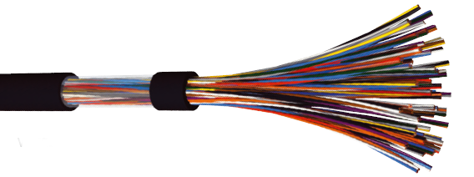
25对三类大对数线缆
MMC三类大对数线缆性能基于国际标准CLASS C，规格有100对、50对和25对，其线缆外层护套为PVC CMR等级阻燃。建议型号: VGTEL25BE
芯型：0.525mm 24AWG
标准：EIA/TIA-568-B、ISO11801
带宽： ≥ 16MHz(ACR>10dB)

垂直干线需求量统计
配线间 | 数据点 | 语音点 | 25对大对数(米) | 六芯多模光纤(米)
1F | 67 | 68
4F | 114 | 113
7F | 116 | 116
10F | 85 | 92
13F | 120 | 120
16F | 94 | 99
19F | 118 | 114
22F | 96 | 96
附3F | 168 | 166
附8F | 163 | 162
合计 | 1141 | 1146

配线间子系统
配线间是结构化布线的核心，它管理计算机网络的垂直线缆/水平线缆的进线。

设计原则
配线间子系统由配线间中的线缆、连接器和相关支撑硬件组成，它把公共系统设备的各种不同设备互连起来。该子系统将中继线交叉连接处和布线交叉处与公共设备连接起来。
配线间的设置主要要求是在每1,000平方米必需有一个，这样是为了达到水平线长度不会超过EIA/TIA568A中所设定的90米限制。根据EIA/TIA568标准，跳线的长度应小于或等于6米。

配线间环境要求
按国际和国家标准，配线间应满足环境要求：
- 将服务电梯安排在配线间附近，以便装运笨重的设备
- 室温应保持在18℃至27℃之间，相对湿度保持在30%—55%
- 保持室内无尘或少尘，通风良好
- 安装合适的消防系统（如采用湿型消防系统，不要把喷头直接对准电气设备）
- 使用防火门，至少能耐火1小时的防火墙和阻燃漆
- 提供合适的门锁，至少要有一扇窗口留作安全出口
- 尽量远离存放危险物品的场所和电磁干扰源（如发射机和电动机）
- 良好的接地体，按EIA/TIA 607和相关国内标准的要求，配线间的接地电阻应小于4欧姆
- 配线间的地板负重能力至少应为500KG/平方米
- 根据结构化布线系统的要求，在配线间安装布线硬件的墙壁上须覆盖涂有阻燃漆的3/4英寸（合1.9CM）厚的木板
- 配线间可以走进人的最小安全尺寸是120X150CM，标准的天花板高度为240CM，门的大小至少为高2·1宽1M，向外开。在主、分配线间，最好有供放置设备的设备柜，其大小可按设备的尺寸而定，一般采用钢质或玻璃材料制成。在配线间尽量将设备柜放在靠近竖井的位置，在柜子上方应装有通风口用于设备通风。
- 在配线间内应至少留有二个为本系统专用的，符合一般办公室照明要求的220V电压，电流10A单相三极电源插座。如果需要在配线间内放置网络设备，则还应根据配线间内放置设备的供电需求，配有另外的带4个AC双排插座的20A专用线路。此线路不应与其他大型设备并联，并且最好先连接到UPS，以确保对设备的供电及电源的质量。
根据招标书要求和用户需求分析，本方案数据和语音中心配线间均设置在主楼1层中心机房。各分配线间到主配线间由六芯室内紧缓冲干线级多模光纤和25对三类大对数线缆连接。

管理子系统
管理子系统由交连、互连配线架和信息插座式配线架以及相关跳线组成。管理子系统为其它子系统之间（水平子系统和干线子系统、干线子系统和建筑群子系统）提供连接手段。交连和互连允许将通信线路定位或重定位到建筑物的不同部分，以便能更容易地管理通信线路。

设计原则
- 配线间全部采用19英寸规格密封式玻璃门标准机柜，根据情况使用立式或挂墙式，并配标准电源插座和散热风扇，用于放置配线设备和网络设备。
- 机柜安装19英寸模块化RJ45配线架、光纤配线架，并配有线缆管理单元。
- 铜缆跳线采用RJ45快速跳线，MMC原装跳线具有多种颜色，我们建议采用多种颜色的跳线来区分各个功能部门和应用，如不同部门采用不同颜色的跳线加于区分，这样在今后的管理将非常方便。光纤连接采用ST/SC/LC/MTRJ多模/单模光纤跳线。
- 配线架留有一定数量的预留端口，以便将来扩充。
- MMC特有的带盖背面理线环后面进线，管理水平线缆，在机柜的内两侧配备了跳线导线环用于垂直方向管理跳线。

管理区产品选型
- 光纤配线箱
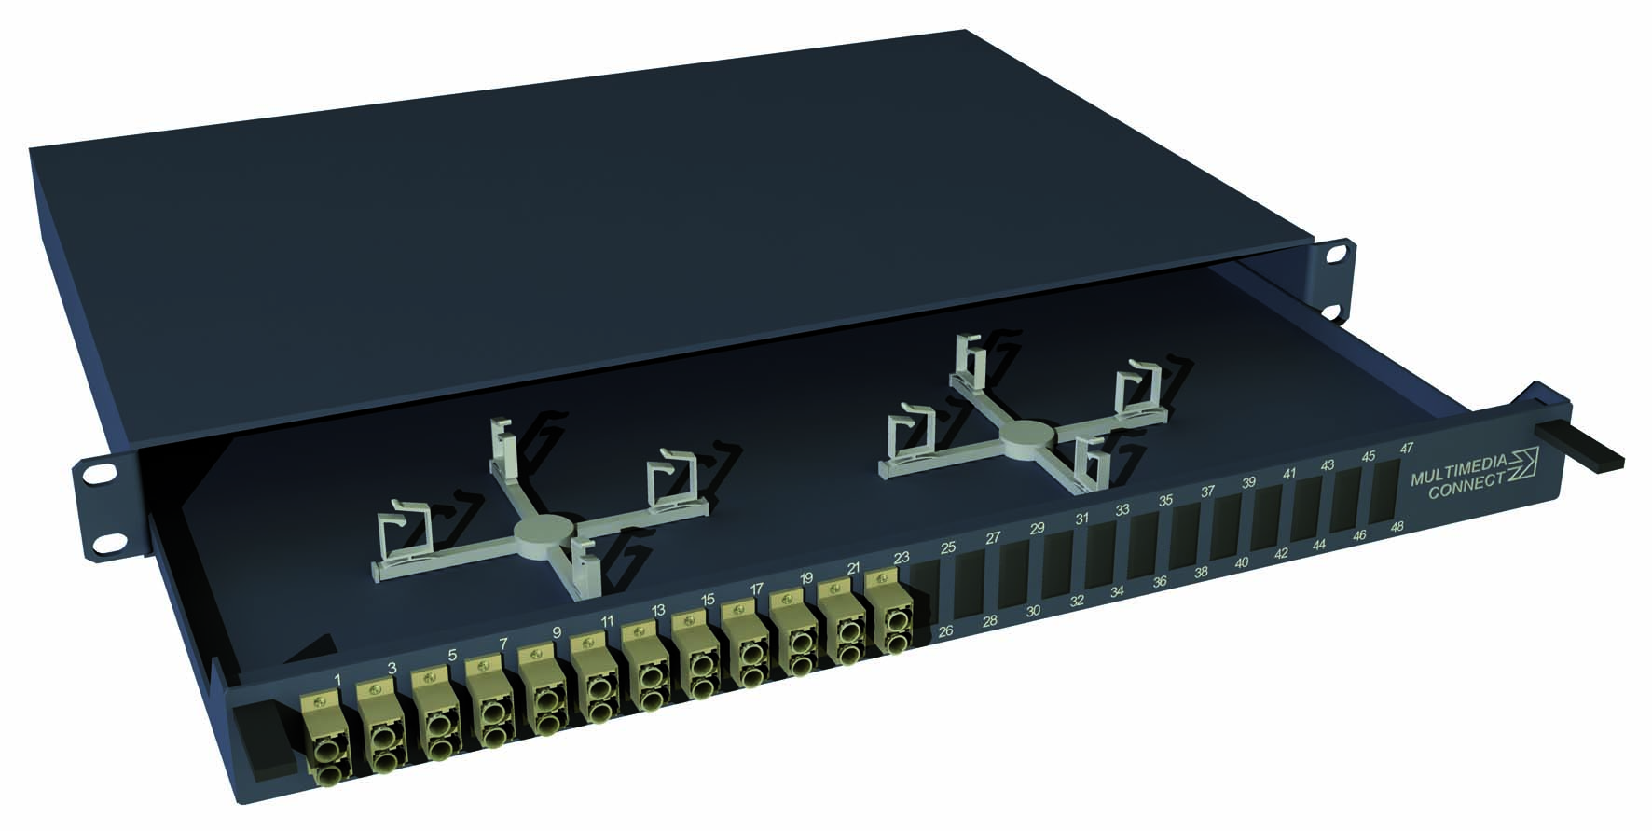
采用MMC标准的19英寸机架式光纤管理系统结构、1U及2U高度光纤配线箱5T024 000/41824 HDP可安装12或24个LC、SC耦合器
MMC标准的19英寸机架式光纤管理系统，有1HU/2HU(1HU=4.45厘米)不同高度，每个配线箱配备ST、SC和SFF（MT-RJ和LC）三块前面板供用户选择，可配6/12/24/48ST或SC或SFF（MT-RJ和LC）耦合器（SFF容量翻倍）；抽屉式结构，方便光纤成端和安装；独有的“隐蔽式”适配器面板设计，可使ST、SC和SFF（MT-RJ）耦合器隐蔽在里面，另外FMS系列配线箱还可加锁保护；内置理线盘整理水平进线，增大光纤跳线的曲率半径，保证传输性能，延长其使用寿命；配备标签套件来标识各个光纤端口；坚固的钢结构和石墨涂层的优美外表。符合EIA/TIA-568-B标准。
- 光纤跳线：
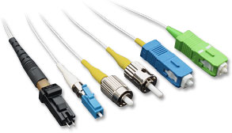
选用MMC的ST/SC 全双工专用光纤跳线。MMC光纤跳线具有强纤维纱(aramid yarns)保护，抗拉性强，护套有CMR级阻燃和LSHF-FR；有单/双工的ST-ST/ST-SC/SC-SFF(MT-RJ)及各种长度。规格有多模62.5/125µm、多模50/125µm光纤跳线、单模8.3/125µm光纤跳线等，均符合EIA/TIA-568-B及ISO11801标准中的光纤规范，每一连接器最大插入损耗：< 0.35dB。
- 模块化配线架：
- MC系列模块化配线架
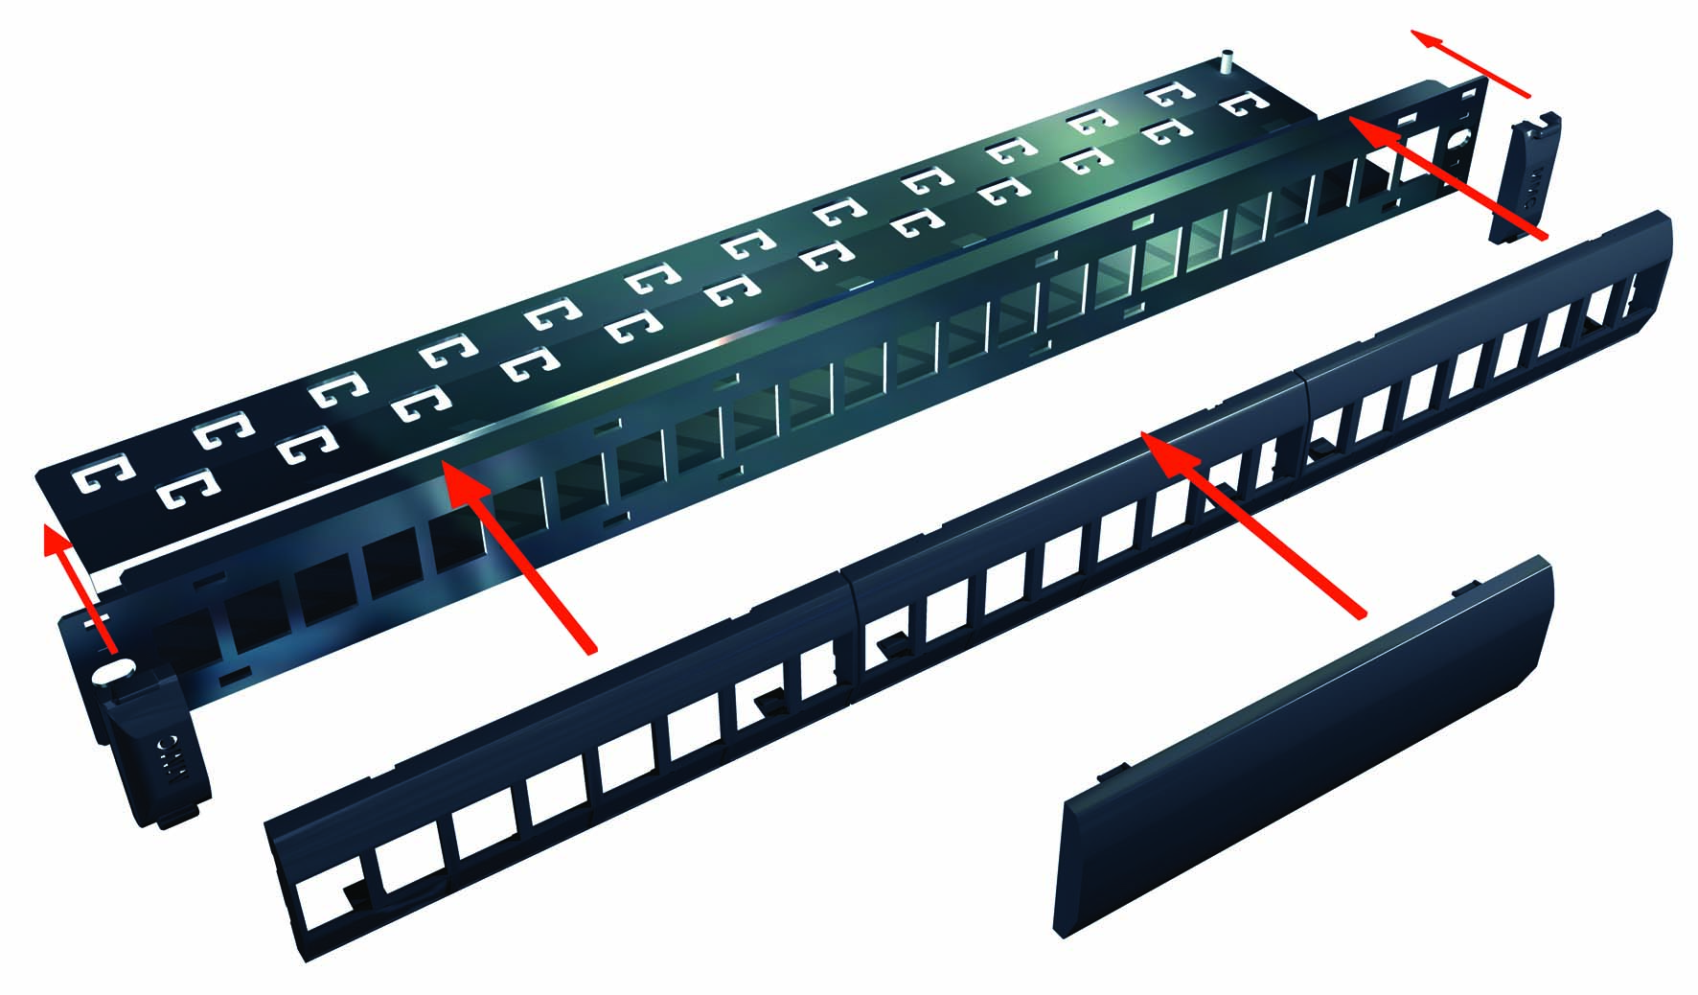
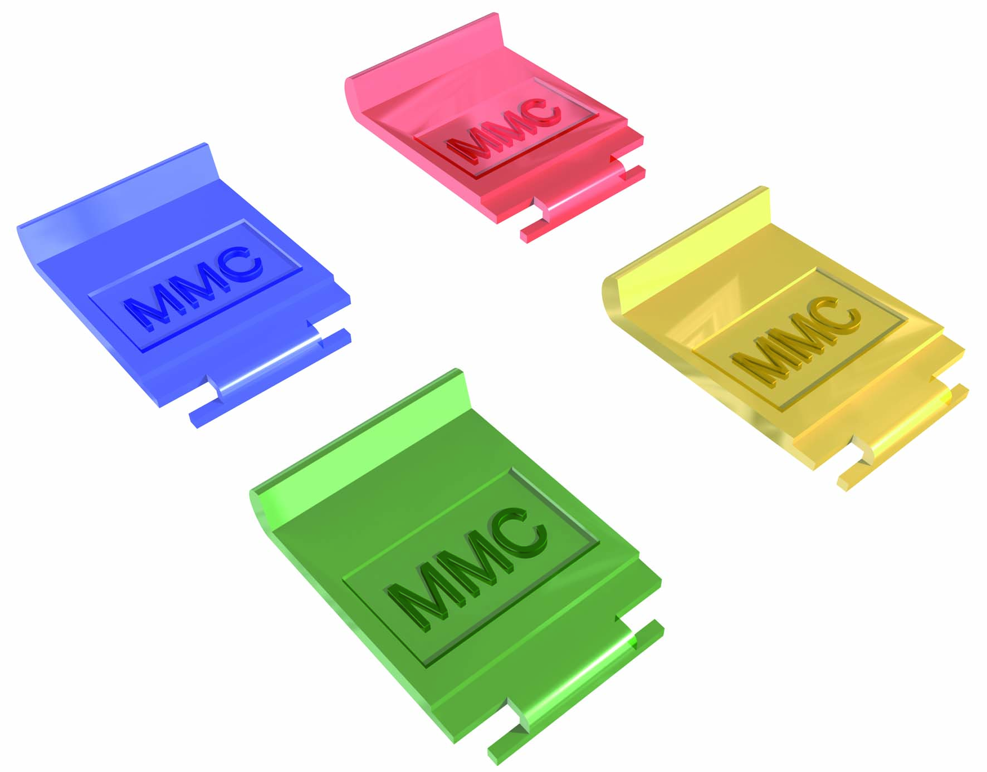
- 采用BC系列通用空配线架和跳线模块，再配置MMC BC系列的连接模块，你就能够立刻创造出一个5类、5e类或者6类配线架。可与任何BC系列嵌入式模块进行现场配置，包括5类、BC-Cat5e和BC-Cat6 (单独购卖)。来达到你真正需要的性能。
跳线模块可配置多达24个BC系列模块。配线架端口从24个到48个可选。
线缆管理设备
- 水平环型线缆管理系统
MMC司的水平环型理线架为光纤及铜缆系统管理提供了一种灵活简便的解决方法。水平理线架有两种规格，一种是带4环的环型理线器，一种是向内且独特设计，带毛刷式的理线器，可适用于大系统或小系统。
正确的跳线管理是结构化布线系统最重要的部分之一，它容许通过最少的工作完成安装和维护，且能永久保证系统的可靠、整洁和美观。“炒面”布线系统的交连系统将导致大楼或楼层配线间迅速混乱，难于管理且外观零乱。MMC深究其理，在业内提供最为丰富的线缆理线器，独有的带盖背面理线环后面进线，管理水平线缆，在机柜的内两侧配备了跳线导线环用于垂直方向管理跳线。所有这些管理措施使得机柜整齐有序，外观优美，极大地方便了系统管理工作。
- 高速数据跳线
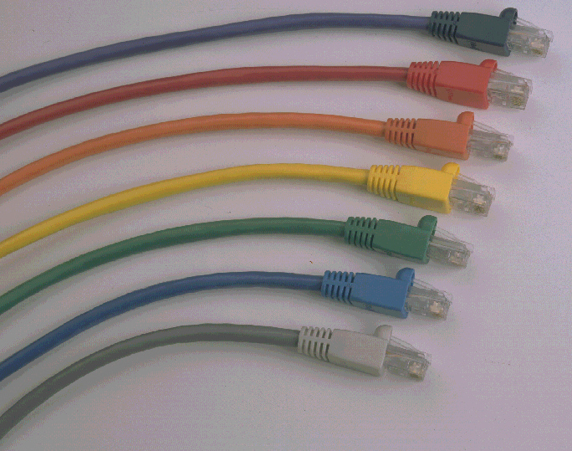采用MMC原厂生产的非屏蔽BC系列六类高速数据跳线。MMC原装跳线具有多种颜色，护套为与RJ45相同宽度的细缆套设计。内芯采用多股线，富柔软性，适合经常变更的工作环境。我们建议采用多种颜色的跳线来区分各个功能部门和应用，跳线颜色与水平线缆颜色一致，这样在今后的管理将非常方便，其接线方式为T568A或T568B。
MMC原厂生产非屏蔽BC系列六类高速数据跳线还有不同长度可满足不同工作区域的需要。本方案中选用1.5米长度作为配线间内跳线，3.0米长度作为工作区跳线，实际使用跳线长度根据现场情况确定，跳线长度为1.0米、1.5米、2.0米、3.0米、5.0米可供选择。
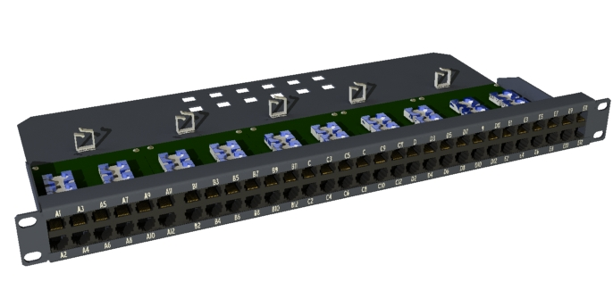
- 50端口机架式语音配线架
语音主干采用19英寸机架式50端口语音配线架来管理，并配有足够的安装背板，连接块和标签条。
• 机架式50端口布线产品可以安装标准19英寸机架，为语音和数据应用创造出一个紧凑的RJ45端接点。可端接22-26AWG实心铜线缆。
• 全部元件经UL测试并超过5类传输性能的要求。经过独立的测试验证
本次设计中选用的50端口语音配线架都为套装产品。由于所有配线架均采用标准的RJ45端口来端接，从而使机柜的表面整洁而美观。
管理区需求量统计
配线间 | 光纤配线架 | 光纤跳线 | 配线架 | 铜缆跳线 | 语音配线架 | 50端口配线架
1F
4F
7F
10F
13F
16F
19F
22F
附3F
附8F
合计

建筑群子系统
建筑群子系统是将一个建筑物中的线缆(光纤)延伸到另一个建筑物的通信设备和装备上，是由二个或二个以上建筑物的语音、数据、视像系统所组成的一个建筑群综合布线子系统，其连接各建筑物之间的缆线和配线设备。
光纤具有传输距离长，信号可靠，传输速率高等特点，可支持1000M千兆以太网，可提供长期大量的服务，能很好的满足未来网络系统的需要。

垂直干线产品选型

- 六芯多模室外铠装光纤
MMC 的六芯多模室外铠装光纤可直埋于地下，防水防潮，波纹钢带添加在这种散管凝胶填充的光纤上，有效防止动物啮咬。
- 类型：62.5/125µm多模光纤；
- 芯数：6芯，每芯带有彩色编码外套；
- 标准：EIA/TIA-568-B、ISO11801；
- 护套：阻燃、低烟护套。符合验证的OFNR和OFNP性能要求。
根据招标书和需求分析，本方案需六芯多模室外铠装光纤XX米。

系统安装及施工方案

系统管理与标识

管理记录
工程结束后都将提供相应的管理文档，该文档内容包括：
1）各配线间位置、名称
2）每一部件名称、品牌、数量
3）每一安装空间的标识
4）所有标识列表
5）施工最终图纸及测试报告

标识位置
1）线缆标识：水平和主干子系统线缆在每一端都要标识。
2）配线架/110模块标识：每一个端接硬件都标记一个标识符。
3）插座/面板标识：每一个端接位置都要被标记一个标识符。
4）路径标识：路径要在所有位于通信柜、配线间或设备入口的末端进行标识。
5）空间标识：所有的空间都要求被标识。
6）结合标识：每一个结合终止出要进行标识。

安装铜质线缆时的标记识别
（1）模块的标记
为了完善这一工作，多功能综合布线系统采用了模块式标签，以便标出模块并识别哪个区域或哪个办公室。为了方便操作，必须至少为每块模块设一个模块式标签、为每一个主干线缆和每一个电源各设一个标签。
（2）连接标记
为了在安装中识别连接，建议在线缆和跳线的两端以及对进点插座进行识别标记。
- 线缆都有一个标签或一个识别套；
- 跳线线缆根据其长度在一端或两端做标记或在每一端都带有一个不同颜色的识别标签，以方便辨别；
- 插座有一个正反两面（电话、电脑）都可用的标签。

安装光纤时的标记和识别
(1)配线架的标记
为了便于识别,光纤配线架正面的每个光纤连接器旁应设有标记；为辨别模块,配线架内光纤绕线盘标记其连接的光纤的编号,每个光纤绕线盘根据其光纤套管的颜色很容易区别.
(2)连接标记
一个光纤连接构成如下：
- 预布线的固定部分；
- 在预布线的两端连接有源设备的连接线缆；
- 在配线架上直接跳线；
- 连接发射机和接收机的交叉跳线；
在每一个光纤配线架的标签上注明以下内容：
- 到达配线间的辨别编号
- 信道编号
- 信道上的光纤配线架编号
- 对应区域编号
- 连接每两个配线间每根光纤的序号

桥架、线槽及线管
本方案布线所需敷设的垂直桥架、水平桥架、地面线槽及线管全部采用金属材料。
线槽规格根据敷设面积及端口数量定为300*200mm、200*100mm、100*50mm，材料是符合GB716-1983《普通碳素结构钢冷轧钢带》的冷轧板，其钢板厚度：>1.5mm，表面为金属喷塑并在喷塑前进行了酸洗、磷化及热镀锌处理，镀锌层厚度≥60µm；线槽内侧喷涂防火涂料，厚度满足防火30分钟，附着力1级，外观光滑，不起泡，无裂纹，无棱刺，不应有扭曲、翘边等变形现象。
镀锌钢管规格有DN15、DN20、DN25，其符合 GB/T3091-93 标准，表面进行热镀锌，镀层厚度 ≥60µm。
敷设光纤的线管或桥架（暗敷的线管或线槽除外）在每隔15m处设置有橙色色标，并设置标有“危险—光纤 Fiber Optic”字样的标志或标牌，字体的高度不小于30mm。
敷设 UTP 铜缆的线管或桥架（暗敷的线管或线槽除外）在每隔15m处设有置蓝色色标，色标宽度 > 50mm。
敷设其它线缆的线管或桥架（暗敷的线管或线槽除外）在每隔15m处设置有黑色色标，色标宽度 > 50mm。

水平子系统管线
水平线子系统完成由配线间到工作区信息出口线路连接的功能。有两种安装方式。
- 墙装式信息端口
采用走吊顶的装配式线槽桥架的方案。这种方式适用于大型建筑物，为水平线系统提供机械保护和支持。装配式线槽电缆桥架是一种闭合式的金属托架，安装在吊顶内，从弱电井引向各个设有信息点的房间，再由预埋在墙内的不同规格的镀锌铁管，将线路引到墙上的暗装底盒内。
MMC布线系统的布线是星型的，线缆量较大，所以线槽容量的计算很重要。按照标准的线槽设计方法，应根据水平线的外径来确定线槽的容量：
线槽的横截面积等于水平线缆截面积之和X3
线槽可以根据情况选用不同的规格。为保证线缆的弯曲半径，线槽须配以相应规格的分支辅件，以提供线路路由的弯转自如；同时为确保线路的安全，应使槽体有良好的接地端。金属线槽、金属软管、电缆桥架及各分配线箱均需整体连接，然后接地。如果不能确定信息出口的准确位置，接线时可先将线缆盘在吊顶内的出线口，待具体位置确定后，再引到各信息出口。
- 地插式信息端口
采用地面线槽走线方式。这种方式适用于大开间的办公间，有大量地插式信息端口的情况，建议先在地面垫层中预埋金属线槽。主线槽从弱电井引出，沿走廊引向各方向，到达设有信息点的房间时，再用支线槽引向房间内的各信息点出线口。强电线路可以与弱电线路平行配置，但需要分隔于不同的线槽中。这样可以向每一个用户提供一个包括数据、语音、不间断电源、照明电源出口的集成面板。真正地做到在一个清洁的环境下，实现办公室自动化。
由于地面垫层中可能会有消防等其他系统的线路，所以必须由建筑设计单位，根据管线设计人员提出的要求，综合各系统的实际情况，完成地面线槽路由部分的设计。
线槽容量的计算也应根据水平线的外径来确定：
线槽的横截面积水平线截面积之和X3
地面线槽也需整体连接，然后接地。

垂直干线子系统槽管
垂直干线子系统，是由一连串通过地板通孔垂直对准的配线间( 弱电井)组成的；用于布线系统的典型配线间，其可以走进人的最小安全尺寸是120X150CM，标准的天花板高度为240CM，门的大小至少为高2.1宽1M，向外开。垂直干线的走线设计分为两部分：
- 干线的垂直部分
垂直部分的作用是提供弱电井内垂直干缆的通道。
这部分采用预留电缆井方式，在每层楼的弱电井中留出专为布线系统主干电缆通过的长方形地面孔。电缆井的位置设在靠近支持电缆的墙壁附近，但又不妨碍端接配线架的地方。
在预留有电缆井一侧的墙面上，还应安装电缆爬架。爬架的横档上开一排小孔，大对数电缆用紧绳绑在上面，用于固定和承重，按MMC设计规范要求，承重紧绳的间隔应小于1.5米。如果附近有电梯等大型电磁干扰源，则应使用封闭的金属线槽为垂直干缆提供屏蔽保护。
预留的电缆井的大小，按标准的算法，应至少是要通过的电缆的外径之和的3倍。此外，还必须保留一定的空间余时，以确保在今后系统扩充时不需要安装新的管线。
- 干线的水平通道部分
水平通道部分的作用是，提供垂直干缆从主配线间到其所在楼层的弱电井的通路。
这部分也应用采走吊顶的装配式线槽电缆桥架的方案。所用的线槽由金属材料构成，用来安放和引导电缆，可以对电缆起到机械保护的作用，同时还提供了一个防火、密封，坚固的空间使线缆可以安全地延伸到目的地。其选材算法与水平子系统设计部分的线槽算法一致。
与垂直部分一样，水平通道部分也必须保留一定的空间余量，以确保在今后系统扩充时不致需要安装新的管线。

设备电源管线
配线间的AC电源需求与配线间内安装的设备数量有关。首先，在配线间内应至少留有二个为本系统专用的，符合一般办公室照明要求的220V电压，电流10A单相三极电源插座。根据配线间内放置设备的供电需求，还需配有另外的带4个AC双排插座的20A专用线路。此线路不应与其他大型设备并联，并且最好先连接到UPS，以确保对设备的供电及电源的质量。

系统安装规范及工艺要求
综合布线系统的设计和安装必须保证人身安全，保证有源设备的使用寿命和不间断地正常工作。
布线系统和设备的安装必须为以后系统的扩展留有余地。
设备间中安装的配线架或机柜必须牢固可靠，具有足够大的空间；便于管理和维护。
系统集成商将根据用户建议的功能提出系统安装的可行性。

链路与设备必须具有保护措施以防止干扰：
- 将所有不同的设备接到同一个保护地
- 使用封闭或半封闭的金属线槽
- 综合布线电缆与电磁干扰源(如日光灯等)保持最小30cm的间距。如果不可能保持这一最小间距，则需要采用封闭金属线槽
- 将弱电设备远离强电线路

综合布线电缆与强电电缆的最小间距
对于UTP电缆，按照EIA/TIA标准规定如下：
条件 | 最小间距
条件 | <2kVA | 2-5kVA | >5kVA
电力线无屏蔽或电气设备安装在开放的或非金属管槽中 | 127mm | 305mm | 610mm
电力线无屏蔽或电气设备安装在接地的封闭金属管槽中 | 64mm | 152mm | 305mm
电力线封闭在接地的金属管（或等效屏蔽层）中，然后敷设在金属管槽中 | 0 | 76mm | 152mm

其他需要特别注意事项
以上有关最小间距的规定只适用于建筑内部低压供电系统，即交流电压低于1000V。如果建筑物的供电系统是高压的，即交流电压高于1000V，必须采用光纤链路或在数据电缆旁加平行的接地导线。
如果存在国家或地方的有关电气隔离与最小间距的规范，以最严格的为准。
当综合布线电缆或电缆束与办公设备的强电馈电电缆靠近敷设时，应满足以下条件：
- 强电馈电电缆的总功率小于1kVA
- 强电电缆与数据电缆不允许混和绑扎
当综合布线电缆或电缆束与办公设备的强电馈电电缆靠近且平行敷设时，如果连接到同一工作区，应满足以下条件：
- 强电馈电电缆的总功率小于1kVA
- 强电电缆与数据电缆不允许混和绑扎
- 综合布线电缆的整个链路加以屏蔽，工作区跳线采用低频阻断的屏蔽通信，阻断低频成分，允许高频分量通过
如果干扰源电缆传输功率不超过100VA，非屏蔽或屏蔽综合布线电缆可以与功率电缆贴近平行敷设，如ISDN、其它数据电缆、CATV电缆等。

安装工艺要求
系统集成商应遵守MMC综合布线系统《安装指南》的有关规定，如电缆/光缆弯曲半径、电缆/光缆成端及机柜注意事项、保护接地及信号接地的有关规定。
电缆在线槽中应正确排列。最多20根一束，最多每隔5米绑扎固定于线槽。
在绑扎双绞线时用力要适度，绑扎带的张力不能太大，否则将影响系统的串扰指标(近端串扰衰减NEXT，和等效远端串扰衰减ELFEXT)。
双绞线成端时，应尽量保持双绞线的绞合，开绞长度不应超过13mm。
所有的金属部件必须接保护地，以保障人身安全。
弱电地(数据通信的工作地)与强电地应分开，直到建筑物的集中接地点。

系统测试、验收

水平布线链路测试参数和技术指标
双绞线连接： | 根据TIA/EIA568国际标准 之要求制定
光纤连接： | 根据TIA/EIA568国际标准Optical Class之要求制定

验收测试内容
- 双绞线传输链路：
1、接线图
在测试的前期工作中，测试的连接图表示出每条线缆的8条布线与接线端口的连接实际状态。正确的线对为：1/2，3/6，4/5，7/8。
2、线缆链路长度
布线线缆链路的物理长度由测量到的信号在链路上的往返传播延迟T导出。为保证长度测量的精度，进行此项测试前应对被测线缆进行NVP值（额定传输速度）校验。NVP＝（线缆中信号传播速度/光速）×100%，该值随不同线缆类型而异。通常，NVP范围为60%～90%。
3、特性阻抗
特性阻抗指链路在规定工作频率范围内呈现的电阻。
综合布线用缆线为100Ω，无论3类、5类、超5类或6类线缆，其每对芯线的特性阻抗在整个工作带宽范围内应保证恒定、均匀。链路上任何点的阻抗不连续性将导致该链路信号反射和信号畸变。链路特征阻抗与标准值之差≤20Ω。
4、直流环路电阻
无论3类、5类、超5类或6类线缆宽带线缆，在基本链路方式、永久链路方式或是信道链路方式下，线缆每个线对的直流环路电阻在20摄氏度到30摄氏度环境下的最大值：3类链路不超过170Ω，3类以上链路不超过30 Ω。
5、衰减
由于趋肤效应，绝缘损耗、阻抗不匹配、连接电阻等因素，信号沿链路传输损失的能量称为衰减，表示为测试传输信号在每个线对两端间的传输损耗值及同一条线缆内所有线对中最差线对的衰减量相对于所允许的最大衰减值的差值。对一条布线链路来说，衰减量由下述各部分组成。
（1）每个连接器对信号的衰减量；
（2）构成通道链路方式的10m跳线或构成基本链路方式的4m设备接线对信号的衰减量；
（3）布线线缆对信号的衰减量。
不同类线缆在不同频率、不同链路方式情况下每条链路最大允许衰减值。
实际测试时，根据现场温度，对于3类线缆和接插件构成的链路，每增加1摄氏度，衰减量增加1.5%。对于４类及５类线缆和接插件构成的链路，温度变化１摄氏度衰减量变化０．４％，线缆走向靠近金属表面时，衰减量增加３％，５类以上修正得定。
6、近端串扰损耗（NEXT）
一条链路中，处于线缆一侧的某发送线对对于同侧的其他相邻（接收）线对通过电磁感应所造成的信号耦合，即近端串扰。定义近端串扰值（dB）和导致该串扰的发送信号（参考值定为0dB）之差值（dB）为近端串扰损耗。越大的NEXT值近端串扰损耗越大。近端串扰与线缆类别、连接方式、频率值有关。
7、远方近端串扰损耗（RNEXT）
与近端串扰损耗相对应，在一条链路的另外一端，发送信号的线对向其同侧其他相邻（接收）线对通过电磁感应耦合而造成的串扰，定义为远方近端串扰损耗。对一条链路来说，NEXT与RNEXT可能是完全不同的值，测试需要分别进行。
8、相邻线对综合近端串扰（PSNEXT）
在4对双绞线的一侧，3个发送信号的线对向另一相邻接收线对产生串扰的总和近似为：
其中N1、N2、N3分别为线对1、线对2、线对3的近端串扰值。
9、近端串扰与衰减差（ACR）
串扰衰减的定义为：在受相邻发信线对串扰的线对上其串扰损耗（NEXT）与本线对传输信号衰减值（A）的差值（单位为dB），即ACR（dB）＝NEXT（dB）－A（dB） 对于5类及高于5类线缆和同类接插件构成的链路，由于高频效应及各种干扰因素，ACR的标准参数不单纯从串扰损耗值NEXT与衰减值A在各相应频率上的直接的代数差值导出，通常可通过提高链路串扰损耗NEXT或降低衰减A水平改善链路ACR。
10、等效远端串扰损耗（ELFEXT）
它指远端串音损耗与线路传输衰减差。从链路近端线缆的一个线对发送信号，该信号经过线路衰减，从链路远端干扰相邻接收线对，定义该远端串扰值为FEXT。FEXT是随链路长度（传输衰减）而变化的量。
定义：ELFEXT＝FEXT－A （A为受串扰接收线对的传输衰减）
11、远端等效串扰总和（PS ELFEXT）
线缆远端受干扰的接收线对上所承受的相邻各线对对它的等效串扰ELFEXT总和限定值。
12、传播时延T
在通道连接方式或基本连接方式或永久连接方式下，对5类及5类以下链路传输10～30MHz频率的信号时，要求线缆中任一线对的传输时延T≤1000ns；对于超5类、6类链路要求T≤548ns。
13、线对间传播时延差
以同一缆线中信号传播时延最小的线对的时延值做参考，其余线对与参考线对时延差值不得超过45ns。若线对间时延差超过该值，在链路高速传输数据下4个线对同时并行传输数据信号时，将造成数据帧结构严重破坏。
14、回波损耗（RL）
回波损耗由线缆特性阻抗和链路接插件偏离标准值导致功率反射引起。RL为输入信号幅度和由链路反射回来的信号幅度的差值。
15、链路脉冲噪声电平
这指由大功率配线间断性启动对布线链路带来的电冲击干扰。布线链路在不连接有源器械和设备情况下，高于200mV的脉冲噪声发生个数的统计，测试2秒捕捉脉冲噪声个数不大于10。
16．背景杂讯噪声
这指由一般用电器械带来的高频干扰、电磁干扰和杂散宽频低幅干扰。布线链路在不连接有源器械及设备情况下，杂讯噪声电平应小于等于－30dB。
17．综合布线接地系统安全检验
综合布线系统必须有良好的接地系统，并应符合下列规定：
（1）保护地线的接地电阻值，单独设置接地体时，不应大于4Ω；采用联合接地体时，不应大于1Ω。
（2）综合布线的线缆采用金属槽道或钢管敷设时，槽道或钢管应保持连续的电气连接，并在两端应有良好的接地。
（３）采用屏蔽布线系统时，屏蔽层的配线设备（ＦＤ或ＢＤ）端必须良好接地，用户（终端设备）端视具体情况接地，两端的接地应连接至同一接地体。若接地系统中存在两个不同的接地体时，其接地电位差不应大于１Ｖｒｍｓ。
（４）采用屏蔽布线系统时，每一楼层的配线柜都应采用适当截面的铜导线单独布线至接地体，也可采用竖井内集中用铜排或粗铜线引到接地体，导线或导体的截面应符合标准。接地导线应接成树状结构的接地网，避免构成直流环路。
（５）综合布线的电缆采用金属槽道或钢管敷设时，槽道或钢管应保持连续的电气连接，并在两端应有良好的接地。
（６）屏蔽线缆屏蔽层接地两端测量链路屏蔽线屏蔽层与两端接地电位差≤５Ｖ。
- 光纤传输链路：
楼宇间布线使用的多模光纤，其主要技术参数为：衰减、带宽。62.5/125μm光纤工作在850μm，1300μm双波长窗口。
在850μm下满足工作带宽160MHz；
在1300μm下满足工作带宽550MHz；
在保证工作带宽下传输衰减是光纤链路最重要的技术参数。
A光＝α L＝10 10（P1/P2） α：衰减系数；L：光纤长度；P1：光信号发生器在光纤链路始端注入光纤光功率；P2：光信号接收器在光纤链路末端接收到的光功率
光纤链路衰减计算：A（总）＝Lc＋Ls＋Lf＋Lm
其中：
Lc：连接器衰减；Ls：连接器衰减；Lf：光纤衰减；Lm：余量。
楼宇内光纤长度不超过500m时A（总）应为：850μm下：A（总）≤3.5dB；1300μm下：A（总）≤2.2dB
以上是多模光纤的指标。
单模光纤：
1300μm下衰减量≤0.3～0.4dB/km；传输千兆位网络衰减量<4.7 dB/km。
使用FLUKE DSP/4000仪器对光纤都能进行测试。多模光纤使用FTK附件、LED光源测850nm，1300nm两种波长。单模光纤使用LS附件、激光光源测量1310nm，1550nm两种波长。

双绞线测试
此工程的验收将进行综合布线系统的基本链路（Basic Link）性能测试。在本工程设计中基本链路的测试有以下两个模型：
2个连接基本链路
其中：
1）A、C 2m测试线缆或2m跳线
2）B 90m水平线缆
测试内容包括：
- 端接线序(Wire Map)；
- 长度（Length）；
- 衰减（Attenuation）；
- 近端串扰（NEXT）；
- 衰减串扰比（ACR）；
- 回波损耗（Return Loss)；
- 时延(Delay)等；
在本投标方案中线缆测试仪表采用的是Fluck DSP 4000 （以上）测试仪，能精确的验证超5类/6类的布线系统。
需要提醒的是，在六类系统中将原来的衰减改称为“插入损耗”，但不少测试仪器仍然沿用衰减的概念。
MMC六类布线系统基本链路(Basic Link)测试高于以下技术参数指标：
频率 | 插入损耗 | 回波损耗 | 近端串扰 | 综合功率近端串扰 | 等效远端串扰 | 综合功率远端串扰
MHz | dB | dB | dB | dB | dB | dB
1.0 | 1.9 | 19.1 | 65.0 | 62.0 | 64.2 | 61.2
4.0 | 3.5 | 21.0 | 64.1 | 61.8 | 52.1 | 49.1
8.0 | 5.0 | 21.0 | 59.4 | 57.0 | 46.1 | 43.1
10.0 | 5.5 | 21.0 | 57.8 | 55.5 | 44.2 | 41.2
16.0 | 7.0 | 20.0 | 54.6 | 52.7 | 40.1 | 37.1
20.0 | 7.9 | 19.5 | 53.1 | 50.7 | 38.2 | 35.2
25.0 | 8.9 | 19.0 | 51.5 | 49.1 | 36.2 | 33.2
31.25 | 10.0 | 18.5 | 50.0 | 47.5 | 34.3 | 31.3
62.5 | 14.4 | 16.0 | 45.1 | 42.7 | 28.3 | 25.3
100.0 | 18.6 | 14.0 | 41.8 | 39.3 | 24.2 | 21.2
200.0 | 27.4 | 11.0 | 36.9 | 34.3 | 18.2 | 15.2
250.0 | 31.1 | 10.0 | 35.3 | 32.7 | 16.2 | 13.2
MMC六类布线系统信道(Channel)测试高于以下技术参数指标：
频率 | 插入损耗 | 回波损耗 | 近端串扰 | 综合功率近端串扰 | 等效远端串扰 | 综合功率远端串扰
MHz | dB | dB | dB | dB | dB | dB
1.0 | 2.1 | 19.0 | 65.0 | 62.0 | 63.3 | 60.3
4.0 | 4.0 | 19.0 | 63.0 | 60.5 | 51.2 | 48.2
8.0 | 5.7 | 19.0 | 58.2 | 55.6 | 45.2 | 42.2
10.0 | 6.3 | 19.0 | 56.6 | 54.0 | 43.3 | 40.3
16.0 | 8.0 | 18.0 | 53.2 | 50.6 | 39.2 | 36.2
20.0 | 9.0 | 17.5 | 51.6 | 49.0 | 37.2 | 34.2
25.0 | 10.1 | 17.0 | 50.0 | 47.3 | 35.3 | 32.3
31.25 | 11.4 | 16.5 | 48.4 | 45.7 | 33.4 | 30.4
62.5 | 16.5 | 14.0 | 43.4 | 40.6 | 27.3 | 24.3
100.0 | 21.3 | 12.0 | 39.9 | 37.1 | 23.3 | 20.3
200.0 | 31.5 | 9.0 | 34.8 | 31.9 | 17.2 | 14.2
250.0 | 35.9 | 8.0 | 33.1 | 30.2 | 15.3 | 12.3

光纤测试
在本投标方案中采用六芯多模室外铠装光纤和六芯室内紧缓冲干线多模光纤作为数据传输主干，其传输性能在整个网络中起决定性作用，所以其链路性能测试尤为重要。其测试模型如下：
其中：
1）A、C 光纤测试跳线
2）B 6芯多模光纤主干
在本投标方案中光纤测试仪表采用的是Fluck DTK测试仪，可提供多模光纤的测试。可分别测量850nm、1300nm、1310nm多个波长及发送与接收两条光纤，然后再依照行业标准确定该光纤链路合格或不合格。
MMC综合布线系统保证光纤链路高于以下指标：
 | 标称波长（nm） | 最大衰减（dB/km） | 最小带宽（MHz - km）
50/125µm 多模光纤 | 850 | 3.5 | 500
50/125µm 多模光纤 | 1300 | 1.0 | 500
62.5/125µm 多模光纤 | 850 | 3.5 | 160
62.5/125µm 多模光纤 | 1300 | 1.5 | 500
8.3/125µm  室内单模光纤 | 1310 | 1.0 | N/A
8.3/125µm  室内单模光纤 | 1550 | 1.0 | N/A
8.3/125µm  室外单模光纤 | 1310 | 0.5 | N/A
8.3/125µm  室外单模光纤 | 1550 | 0.5 | N/A

工程验收
若测试结果表明所有连接（包括光纤连接和双绞线连接）满足以上所TIA/EIA568标准中的要求，按六类标准100％通过测试，可以确认工程合格。测试仪器为FLUKE DSP-4000。
在测试结束时将提交以下文件：测试报告；验收报告，并由双方项目经理或有关工作人员签字。测试记录需送MMC公司备案。测试结果经双方签字后完成全部测试。
测试验收结束后，按照MMC综合布线系统认证程序，由总部审核设计方案及测试结果，向用户授予MMC六类布线系统质量认证证书，享受MMC综合布线系统的25年质量保证政策。

售后服务
MMC在全球100多个国家拥有分支结构，提供世界一流的品质、全天24小时技术支援、对客户的长期承诺及产品和工艺革新，所有这些都是MMC综合布线部的重要理念。在中国大陆，MMC在市场推广和技术支持方面做了大量的投入，在中国有大批销售和技术支持的人员。
本公司将为××公司的该项目提供技术支持与服务，给客户最及时、直接的支持与服务。
本公司承诺对本项目的工程及设备提供以下的质量保证：
- 对本工程及设备提供X年免费的现场保修维护服务。
- MMC综合布线系统提供25年质保。

